安全评价报告公开信息表
项目名称 | 南昌常茂新材料有限公司安全现状评价报告
完成时间 | 2025年4月
评价人员
 | 姓名 | 资格证书号 | 从业号
项目负责人 | 徐顺星 | S011041000110192002229 | 018803
项目组成员 | 乔贯德 | 1700000000300087 | 030797
项目组成员 | 舒斌 | 0800000000205889 | 013031
项目组成员 | 赵云峰 | S011037000110191000735 | 030095
项目组成员 | 张晋慧 | 1100000000302946 | 020045
技术专家 | /
现场勘察人员及时间 | 徐顺星、乔贯德2025.2.25
现场核查的人员和时间 | 徐顺星、乔贯德2025.4.10
项目简介 | 南昌常茂新材料有限公司（原名南昌常茂化工有限公司）于2008年4月份成立，注册资本为555.5万元，地址位于江西省南昌市安义县工业园区，公司法人代表：黄国平。企业经营范围：化工产品、化工原料、无机盐、复混肥料的生产；自营和代理各类商品和技术的进出口业务；肥料生产、销售；饲料添加剂销售，饲料添加剂生产。  南昌常茂新材料有限公司现有厂区主要建设有年产1000吨乙二胺二邻羟苯基大乙酸铁钠盐、4000吨EDTA螯合微量元素项目，于2014年5月通过了安全验收。后于2023年7月完成了1000t/a乙二胺邻羟苯基大乙酸铁钠盐等改建项目安全验收。2024年12月企业委托广东政和工程有限公司进行了安全设施设计变更。  依据《国民经济行业分类》GB/T4754-2017（2019年修改版）的规定，该企业行业分类：其他肥料制造；行业代码和类别：[C2629]。根据《危险化学品目录》（2015年版，2022年调整），该企业各产品不属于危险化学品，企业生产过程涉及的物料中属于危险化学品的有：苯酚、乙二胺、氢氧化钠、甲基异丁基甲酮、氨水（15%~20%）、硼酸、乙醇胺（单乙醇胺）、发电机用柴油、天然气（燃料）。该企业的危险、有害因素有火灾爆炸、灼烫、中毒窒息、触电、机械伤害、物体打击、高处坠落、车辆伤害、噪声、淹溺、粉尘、容器爆炸、锅炉爆炸等。企业最主要的危险因素是火灾爆炸。该企业不涉及剧毒化学品；不涉及监控化学品；涉及乙二胺为易制爆化学品；不涉及高毒物品；不涉及易制毒化学品；涉及苯酚、燃料用天然气为重点监管的危险化学品；不涉及特别管控危险化学品，不构成危险化学品重大危险源。不涉及重点监管危险工艺。
工艺流程 | 1、工艺流程概述  1、乙二胺邻羟苯基大乙酸铁钠盐生产反应原理  本产品以苯酚、乙醛酸和乙二胺为原料，先合成N,N'-乙基双(2-[2-羟基苯基]甘氨酸，经萃取分离后加入氧化铁和烧碱，再合成乙二胺邻羟苯基大乙酸铁钠盐。反应原理如下：  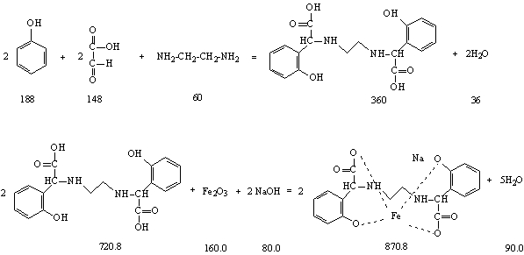  2、乙二胺邻羟苯基大乙酸铁钠盐生产工艺流程  (1)反应：将500Kg苯酚、68Kg乙二胺和835Kg 20%乙醛酸投入2000L反应釜中，用导热油加热热水，然后热水通入反应釜的夹套中加热物料，常压在90℃下反应4小时，得到浓度为29.03%的N,N'-乙基双(2-[2-羟基苯基]甘氨酸。  (2)萃取分离：将反应釜内的物料放入4000L的萃取搅拌槽中，开启搅拌，加入500L甲基异丁基甲酮和400L水，在35℃、pH=7，常压下的条件下萃取0.5小时，采用自然冷却的降温方式。待料液分层时将料液放入3000L相分离器中静置4小时，将上层有机相料液约500L排入20000L上层液储罐中待回收原料，下层的水相料液约1600L放入3000L浓缩釜中。  (3)精馏分离：常压下将上层液储罐中的料液打入Φ800精馏塔中，用导热油加热，经精馏分离后的苯酚和甲基异丁基甲酮分别存入1000L苯酚高位槽和甲基异丁基甲酮高位槽中循环使用。  (4)合成：向浓缩釜中加入47Kg纯度为96%的片碱和93Kg纯度为98%的氧化铁，在80℃，pH=5条件下反应2小时，反应完成后用导热油加热蒸发料液中的水分，待料液中的乙二胺邻羟苯基大乙酸铁钠盐的含量达到40%则浓缩完成，将浓缩液放入3000L浓缩液贮槽中。  (5)喷雾干燥：常压下将浓缩液贮槽中的料液喷入干燥塔中，雾滴热风(用导热油加热)在塔内混合进行快速传热传质，在极短的时间内干燥，即得到干燥产品。  (6)包装：干燥后的成品经检验合格后、包装入库。  3、工艺流程图  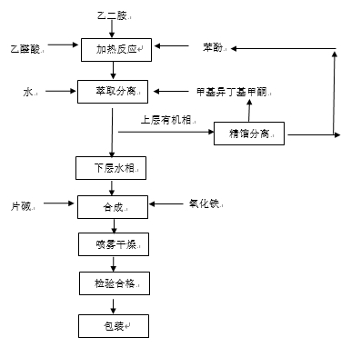
被评价单位信息反馈情况 | 满意

